Atitit 美国今年军事思想对软件开发的启发

1.1. 高精端常规武器 1

1.2. 高新技术的运用将改变战争的基本形态  精确打击，定点清除 1

1.3. 隐身武器时代 1

1.4. 零伤亡口号 1

1.5. Ai作战 2

1.6. 三、战争的物质形态呈现出众多、系统、综合的特点  2

1.7. 四、以军事联盟作为全球战略的支柱  2

1.8. 五、美军强调合成化、多类型组织结构  2

1.9. 闪电战 3

1.10. 空天军，以新的军事思想一小时打遍全球指导这只部队 3

2. 价值观 3

2.1. 人权高于主权 克林顿布莱尔 3

3. 战略思想 4

## 高精端常规武器

## 高新技术的运用将改变战争的基本形态  精确打击，定点清除

现在的时代强调精确打击，定点清除，通过耗费最少的力量来达到最大的打击效果，

越战后期，制导炸弹被研发，直接用越战检验，原来用几万顿都没有炸断的清化大桥，用一枚新兴的制导炸弹一下炸毁

## 隐身武器时代

## 零伤亡口号

## Ai作战

## 三、战争的物质形态呈现出众多、系统、综合的特点

众多就是指未来战争中的武器种类众多，激光武器、声波武器、动能武器等，都是未来武器装备的研制方向。系统就是指未来战争的对抗越来越倾向于系统与系统的对抗，各种武器构成了一个系统化的武器组，实现战斗的高效能。综合是指将各终端通过指挥系统连接在一起，实现各部分高校联动，使之在战争中能够更好更快地实现战争目的

由于武器众多，导弹、舰炮、歼击机、轰炸机等等一系列武器需要联合指挥，这就对联合指挥系统提出更高的要求，

## 四、以军事联盟作为全球战略的支柱

　众所周知，美国在世界上广为结盟，大部分发达国家都是他的盟友。美国认为，在现代条件下，推行自身战略单靠本国的力量是远远不够的，因而必须形成军事同盟。结盟的好处是：对苏联等社会主义国家形成包围，盟国分担战争义务与军事费用；获得大批海外基地；使干涉别国内政合法化，得到当地政府的支持。因此美军把建立军事联盟视为全球战略的重要组成部分，维护国家利益的有效措施。   
　　美国推行结盟政策是为了推展自己的全球霸权，我国自建国开始就实行不结盟政策，坚决不与别国结盟，我觉得我们国家可以从美国的结盟政策中得到借鉴

## 五、美军强调合成化、多类型组织结构

　　为适应新军事战略和进行联合作战、信息战的要求，近年来美军对组织结构作了大幅度调整，反映其编制体制思想有了新的发展。美军中式加强军队合成化建设，并且已经将陆航配备到了师一级，轻型重型师都配备了航空旅，同时在战勤比例上加重保障部队的分量。

## 闪电战

成立一支全新的兵种，他是用直升机组成的部队，空中突击师，发明了新军事思想，用少数陆军，海军或者突击队乘坐直升机突然深入敌区作战，完成军事目标，随即撤回。紧接着爆发越战，空中突击师大显威力，苏联和北约相继组建，美军开始重点把所有陆军都飞行化

## 空天军，以新的军事思想一小时打遍全球指导这只部队

## 1、使[超视距](https://baike.baidu.com/item/%E8%B6%85%E8%A7%86%E8%B7%9D/5780127" \t "https://baike.baidu.com/item/%E7%B2%BE%E7%A1%AE%E5%88%B6%E5%AF%BC%E6%AD%A6%E5%99%A8/_blank)、多模式、多目标精确打击成为可能

## 可实施非接触打击，减少有生力量损失

## 2、旷日持久的局部战争将被速战速决取代

精确制导武器最本质的作战特点是快速、敏捷、高效，具有

[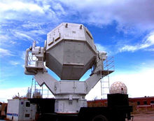](https://baike.baidu.com/pic/%E7%B2%BE%E7%A1%AE%E5%88%B6%E5%AF%BC%E6%AD%A6%E5%99%A8/385549/0/4e0b3ea4916846cc9052eeac?fr=lemma%26ct=single)精确制导武器

速战速决的能力。在过去发生的局部战争中，据统计，战争持续的时间与精确制导武器的投入量成反比，例如1986年4月，美国空军从英国本土出动机群绕过欧洲数个国家偷袭非洲国家——[利比亚](https://baike.baidu.com/item/%E5%88%A9%E6%AF%94%E4%BA%9A" \t "https://baike.baidu.com/item/%E7%B2%BE%E7%A1%AE%E5%88%B6%E5%AF%BC%E6%AD%A6%E5%99%A8/_blank)，倾泻了大批[激光制导炸弹](https://baike.baidu.com/item/%E6%BF%80%E5%85%89%E5%88%B6%E5%AF%BC%E7%82%B8%E5%BC%B9/2374003" \t "https://baike.baidu.com/item/%E7%B2%BE%E7%A1%AE%E5%88%B6%E5%AF%BC%E6%AD%A6%E5%99%A8/_blank)和带“眼睛”的[集束炸弹](https://baike.baidu.com/item/%E9%9B%86%E6%9D%9F%E7%82%B8%E5%BC%B9/1713611" \t "https://baike.baidu.com/item/%E7%B2%BE%E7%A1%AE%E5%88%B6%E5%AF%BC%E6%AD%A6%E5%99%A8/_blank)，摧毁了利比亚首都[的黎波里](https://baike.baidu.com/item/%E7%9A%84%E9%BB%8E%E6%B3%A2%E9%87%8C" \t "https://baike.baidu.com/item/%E7%B2%BE%E7%A1%AE%E5%88%B6%E5%AF%BC%E6%AD%A6%E5%99%A8/_blank)的阿齐齐耶兵营和利军[总参谋部](https://baike.baidu.com/item/%E6%80%BB%E5%8F%82%E8%B0%8B%E9%83%A8/1709570" \t "https://baike.baidu.com/item/%E7%B2%BE%E7%A1%AE%E5%88%B6%E5%AF%BC%E6%AD%A6%E5%99%A8/_blank)、恐怖活动总指挥部 (美国认定的重点目标)、亚迪[比拉勒](https://baike.baidu.com/item/%E6%AF%94%E6%8B%89%E5%8B%92" \t "https://baike.baidu.com/item/%E7%B2%BE%E7%A1%AE%E5%88%B6%E5%AF%BC%E6%AD%A6%E5%99%A8/_blank)港海军突击队训练基地、的黎波里军用机场以及斑加西的军用机场和[卡扎菲](https://baike.baidu.com/item/%E5%8D%A1%E6%89%8E%E8%8F%B2" \t "https://baike.baidu.com/item/%E7%B2%BE%E7%A1%AE%E5%88%B6%E5%AF%BC%E6%AD%A6%E5%99%A8/_blank)备用指挥部[民众国](https://baike.baidu.com/item/%E6%B0%91%E4%BC%97%E5%9B%BD/6414863" \t "https://baike.baidu.com/item/%E7%B2%BE%E7%A1%AE%E5%88%B6%E5%AF%BC%E6%AD%A6%E5%99%A8/_blank)兵营等6个地方的重点目标。有趣的是美国的飞机已经空袭完毕返航时，利军才组织火力还击。且正当利比亚炮火打得异常热闹的时候，美国白宫发言人已在记者招待会上宣告空袭成功，空袭时间仅为30分钟，一场战斗就结束了。

# 价值观

## 人权高于主权 克林顿布莱尔

# 战略思想

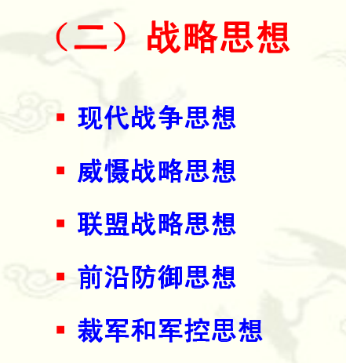

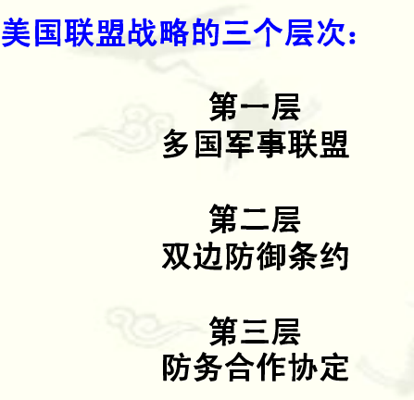



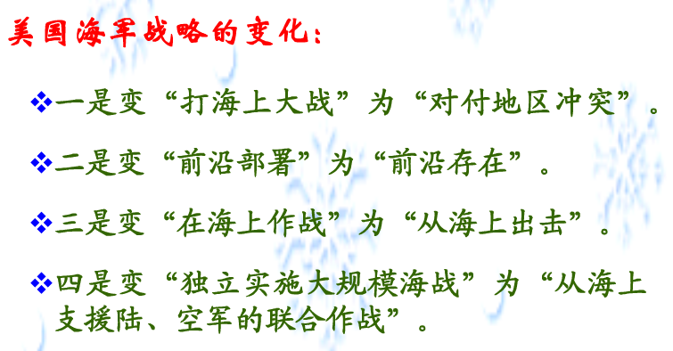



美国军事思想对我军建设的启示.html

美国军事思想的基本观念 美国军事思想的主要内容美国军事思...【精选-PPT】 - 综合课件 - 道客巴巴.html